FICHES ACTIVITES : DEFIS MATHS
Carrés  Le maçon a entouré les 4 carrés gris avec 14 carrés blancs.  Combien faut-il de carrés verts pour entourer les carrés blancs ?  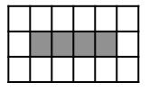  Il en faut 22. | Billes  Coralie a plus de billes que Patrice, mais moins de billes qu’Edouard.  Qui a le moins de billes ?  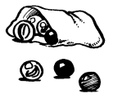  - Edouard  - Coralie  - Patrice  C’est Patrice qui a le moins de billes. | Poules et moutons  Un berger possède 12 poules et 6 moutons.  Combien de pattes d’animaux cela fait-il en tout ?  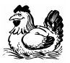  1 poule : 2 pattes  1 mouton : 4 pattes  12 poules : 12 x 2 = 24 pattes  6 moutons : 6 x 4 = 24 pattes  24 + 24 = 48 pattes  Cela fait 48 pattes.

